Всероссийский День правовой помощи детям

Правительственная комиссия по вопросам реализации Федерального закона «О бесплатной юридической помощи в РФ» приняла решение о проведении 20 ноября 2013 года всероссийского Дня правовой помощи детям. Такой урок состоялся и в школах района. В МБОУ ПСОШ №1 им.Г.В.Алисова с учащимися 9-10 классов встретились Депутат Законодательного собрания Ростовской области Тутова Лариса Николаевна и Федеральный судья Толмачёва Назиря Ревкятовна. Они говорили о правовой защите несовершеннолетних, о правовых отношениях, видах юридической ответственности. 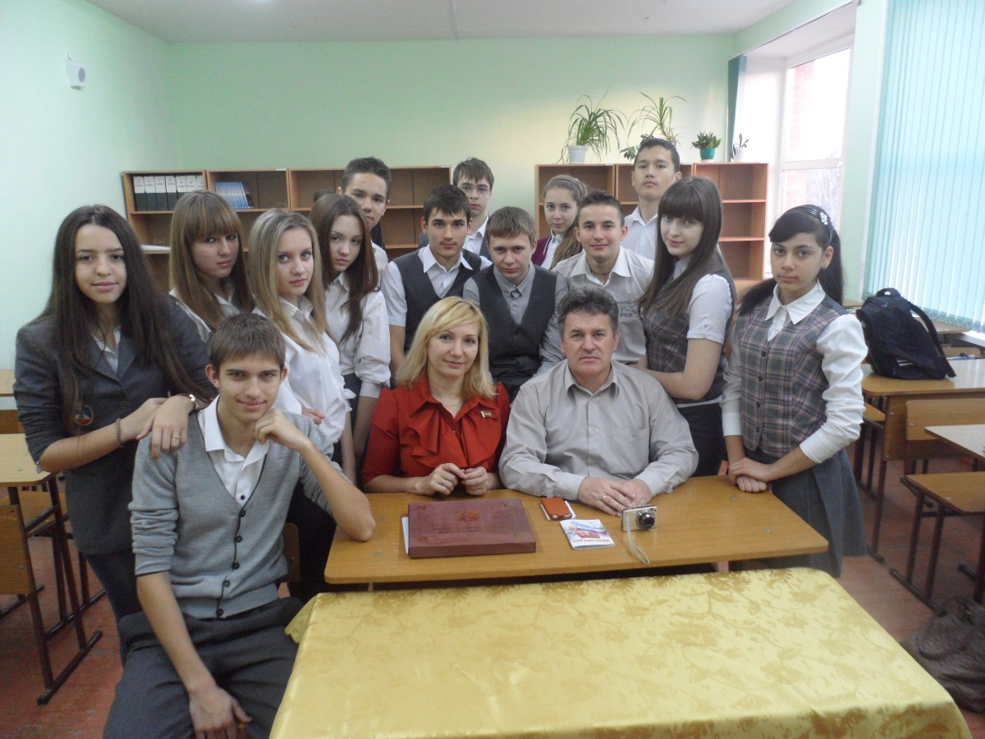
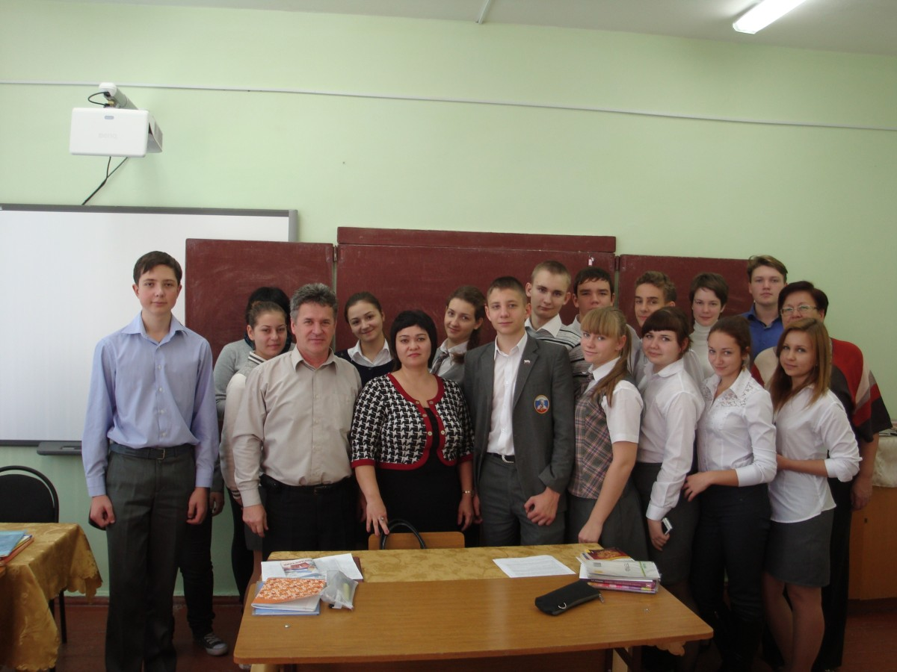
(по материалам МБОУ ПСОШ №1)

